
第13章-电路初探（选择题）-【期末题汇编】2022-2023苏科版九年级物理上学期期末复习专题精炼

一．电流的单位和大小
1．（2021秋•阜宁县期末）下列数据，最符合生活实际的是（ ）
A．家用台灯正常工作时，电流约为2A
B．中学生正常骑自行车，功率约为1W
C．一名中学生从一楼走上三楼，大约需要做功3000J
D．一个普通家庭烧顿晚饭，大约需要消耗天然气20kg
【答案】C。
【解析】解：A、家用台灯正常工作时，电流约为0.2A，故A错误；
B、中学生正常骑自行车，功率约为50W，故B错误；
C、中学生从一楼走上三楼，大约需要做功：W＝Gh＝mgh＝50kg×10N/kg×6m＝3000J，故C正确；
D、一个普通家庭烧顿晚饭，大约需要消耗天然气0.2kg，故D错误。
2．（2021秋•仪征市期末）根据你的生活经验，下列数值中最接近实际情况的是（ ）
A．将两个鸡蛋举高1m做功约10J
B．一位同学骑自行车的功率约为1000W
C．一节新干电池的电压为2V
D．家用电冰箱正常工作时的电流约为1A
【答案】D。
【解析】解：A、将两个鸡蛋举高1m做功约为：W＝Gh＝mgh＝0.1kg×10N/kg×1m＝1J，故A错误；
B、一位同学骑自行车的功率约为100W，故B错误；
C、一节新干电池的电压为1.5V，故C错误；
D、家用电冰箱正常工作时的电流约为1A，符合实际，故D正确。
3．（2021秋•丹阳市期末）下列家用电器中，正常工作时电流最大的是（ ）
A．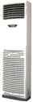立式空调 B．节能灯 C．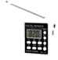收音机 D．手机
【答案】A。
【解析】解：立式空调的工作电流约10A，节能灯的工作电流约0.1A，收音机的工作电流约0.05A，手机的工作电流约0.1A。
故正常工作时电流最大的立式空调。
4．（2021秋•高邮市期末）下列对物理量的估计符合实际情况的是（ ）
A．人体的安全电压为36V
B．中学生上楼的功率可达1500W
C．家用电饭锅额定电流约为4A
D．滑轮组的机械效率可以达到100%
【答案】C。
【解析】解：A、经验证明，人体的安全电压是不高于36V，故A不符合实际；
B、中学生上楼的功率可达150W，不会达到1500W，故B不符合实际；
C、家用电饭锅的功率在800W左右，正常工作时的电流约为I＝＝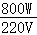≈4A，故C符合实际；
D、使用滑轮组时要提升动滑轮、克服摩擦等做额外功，使得总功大于有用功，其机械效率不会达到100%，故D不符合实际。
5．（2021秋•鼓楼区期末）下列所提供的数据中符合实际情况的是（ ）
A．一节干电池电压约为6V
B．教室里日光灯工作时的电流约为0.15A
C．人体的安全电压为36V
D．小明将一个鸡蛋从地上拿起并缓慢举过头顶，对鸡蛋做功约10J
【答案】B。
【解析】解：A、一节干电池的电压为1.5V，故A不符合实际；
B、日光灯的电功率在33W左右，工作时通过的电流约为I＝＝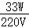＝0.15A，故B符合实际；
C、经验证明，只有不高于36V的电压对人体才是安全的，故C不符合实际；
D、一只鸡蛋的质量约50g＝0.05kg，受到的重力为G＝mg＝0.05kg×10N/kg＝0.5N。从地上拿起鸡蛋，并把它缓缓举过头顶，通过的距离大约2m，所以对鸡蛋做的功大约为W＝Gh＝0.5N×2m＝1J，故D不符合实际。
6．（2021秋•盱眙县期末）下列物理量估测不合理的是（ ）
A．一节新的干电池的电压为1.5V
B．电冰箱工作时的电流约为10A
C．中学生将一个 约50g的鸡蛋从地上捡起并缓缓举过头顶，做功约1J
D．一位同学用20s从一楼走到三楼，他上楼时的功率大约为150W
【答案】B。
【解析】解：A、一节新干电池的电压为1.5V，故A合理；
B、电冰箱工作时的电流约为1A，故B不合理；
C、一个鸡蛋的质量约50g，即0.05kg；中学生身高约1.6m，过头顶时的高度约2m；中学生将一个鸡蛋从地面拾起缓缓举过头顶，做功约为：W＝Gh＝mgh＝0.05kg×10N/kg×2m＝1J；故C合理；
D、一位同学用 20s从一楼走到三楼，他的质量约为50kg，楼的高度约为h＝3m×（3﹣1）＝6m，他上楼时做功为：W＝Gh＝mgh＝50kg×10N/kg×6m＝3000J；功率约为：P＝＝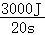＝150W；故D合理。
7．（2021秋•江苏期末）下列估测最接近实际的是（ ）
A．荧光灯的电流约为150A
B．一节干电池电压约为2V
C．人骑自行车的功率约为60kW
D．一位中学生从教学楼一楼走上三楼做的功约为3000J
【答案】D。
【解析】解：A、荧光灯的功率一般不超过20W，其工作电流不超过I＝＝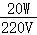≈0.1A。故A不符合实际；
B、一节标准新干电池电压为1.5V。故B不符合实际；
C、人骑自行车的功率在70W左右。故C不符合实际；
D、中学生的体重约G＝500N，一楼到三楼的高度约h＝6m，一位中学生从教学楼一楼走上三楼做的功约为W＝Gh＝500N×6m＝3000J。故D符合实际。
8．（2021秋•阜宁县期末）下列用电器正常工作时电流最接近3A的是（ ）
A．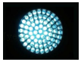节能灯 B．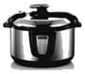电饭锅
C．电视机 D．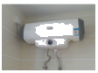电热水器
【答案】B。
【解析】解：
正常工作时电流接近3A，则该用电器的功率P＝UI＝220V×3A＝660W；
A、节能灯的功率约为20W，故A不符合题意；
B、电饭锅的功率在800W左右，则其正常工作时电流最接近3A，故B符合题意；
C、电视机的功率在100W左右，故C不符合题意；
D、电热水器的功率在2000W左右，故D不符合题意。
9．（2021秋•南京期末）“0.15A”最可能是下列哪个用电器工作时的电流（ ）
A．家用电冰箱 B．家用空调器
C．普通计算器 D．普通的白炽灯
【答案】D。
【解析】解：普通白炽灯、家用空调器、电冰箱的额定电压都是220V，根据P＝UI得，工作电流为0.15A的用电器的电功率是33W．家用空调的电功率约为1000W；家用电冰箱的电功率约为200W；普通白炽的电功率约为几十瓦，所以最接近的是普通白炽灯；而普通计算器的电压和功率都很低，电流也很小，不到1mA。
二．电路的组成
10．（2021秋•建邺区期末）给电动自行车充电时，电动自行车的电池相当于（ ）
A．导线 B．开关 C．用电器 D．电源
【答案】C。
【解析】解：给电动自行车充电时，电能转化为电池的化学能，在电路中电动自行车的电池消耗电能，相当于用电器。
11．（2021秋•高邮市期末）把铜片和铁片分别插入几个水果，并用导线与发光二极管一起连接起来，二极管便发出了光，如图所示，其中插入金属片的水果相当于电路中的（ ）

A．导线 B．电源 C．用电器 D．开关
【答案】B。
【解析】解：把铜片和铁片分别插入几个水果，并用导线与发光二极管一起连接起来，二极管便发出了光，插入金属片的水果给二极管提供电能，所以插入金属片的水果相当于电路中的电源，故ACD错误，B正确。
三．电路图及元件符号
12．（2021秋•沭阳县校级期末）随着生活水平的提高，人们外出旅游住宿宾馆司空见惯。如图为某宾馆房间取电装置，房卡插入槽中后，房间内的电灯、电视、空调等用电器通路才能工作。房卡在电路中的作用与下列元件相同的是（ ）
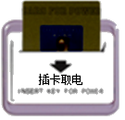
A． B．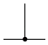 C． D．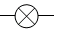
【答案】A。
【解析】解：房卡插入槽中后，房间内的电灯、电视、空调等用电器通路才能工作，拔出房卡，房间内的电灯、电视、空调等用电器停止工作，说明房卡控制房间内的所有用电器，所以房卡相当于房间内的总开关。
四．电路的三种状态
13．（2021秋•兴化市期末）如图所示是一位同学连接的电路。闭合开关后，下列对各元件状况的判断正确的是（ ）
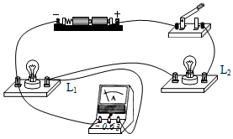
A．灯L₁不亮 B．灯L₂不亮
C．电流表无示数 D．电池被烧坏
【答案】A。
【解析】解：观察电路图可知，两灯泡串联接入电路，电流表与灯L₁并联，造成灯L₁短路；
当开关闭合后，灯L₁因短路不亮，L₂有电流通过，电流表有示数，电源没有短路，不会被烧坏；故A正确，BCD错误。
五．串、并联电路的概念与辨别
14．（2021秋•启东市期末）关于生活中的一些电路连接，下列判断不正确的是（ ）
A．蝶湖公园的路灯，晚上同时亮，早上同时灭，所以路灯间是串联的
B．教室里的日光灯与控制它的开关是串联的
C．教室墙上的三眼插座和日光灯是并联的
D．教室外楼道的电灯是由声控开关和光控开关共同控制的，只有在天暗并且有声音时才能亮，所以声控开关、光控开关及灯是串联的
【答案】A。
【解析】解：
A、路灯晚上同时亮，早上同时灭，但如果一盏灯坏掉，不会影响其它路灯，所以各灯是并联的，故A错误；
B、教室里的日光灯之间都是并联的，控制灯的开关与灯是串联的，故B正确；
C、教室墙上的三眼插座和日光灯，使用时互不影响，所以它们是并联的，故C正确；
D、楼道里的声控开关和光控开关只有同时闭合时，电路才会接通，所以两个开关与灯是串联的，故D正确。
15．（2021秋•姑苏区校级期末）电动自行车共有四个转向灯且均接在同一电路中，在转向时，同侧的前后两个转向灯会同时亮、同时灭，如果这两个转向灯中有一个断路，另一个仍能正常工作。下列说法正确的是（ ）
A．四个灯一定并联
B．四个灯一定串联
C．四个灯的电阻一定相等
D．通过四个灯的电流一定相等
【答案】A。
【解析】解：AB、由题知，电动自行车转向时，同侧的前后两个转向灯就会同时闪亮、同时熄灭，但其中一个损坏时，另一个仍能正常工作，说明这两个转向灯工作时互不影响，所以它们是并联的；所以四个转向灯是并联的，故A正确，B错误。
CD、两灯的规格不一定相同，故电阻不一定相等；并联电路中各支路的电压相等，但由于两灯的电阻不一定相等，所以通过两灯的电流不一定相等，故CD错误。
16．（2021秋•江阴市期末）在参观未成年人法治教育基地时，小强发现，在一处地面上有“沉迷网络”“交友不慎”两个圆形模块。用脚踩其中任何一个模块，与模块连接的电视上就会播放相应的教育短片。下列有关分析正确的是（ ）
A．两个模块相当于电源，彼此串联
B．两个模块相当于电源，彼此并联
C．两个模块相当于开关，彼此串联
D．两个模块相当于开关，彼此并联
【答案】D。
【解析】解：由题意知，脚踩其中任何一个模块，与模块连接的电视上就会播放相应的教育短片，其中两个模块相当于两个开关，与模块相连的电视能够独立工作，所以两个模块是并联的，故D正确。
17．（2021秋•亭湖区期末）如图，小华用裸铜导线的一端将两只“3V1W”小灯泡的螺旋捆绑在一起，并让两个灯泡的尾部金属点与电池正极接触，再将裸铜导线的另一端与电池负极接触（电池组电压为3V，导线与各处接触良好），那么，下列判断正确的是（ ）
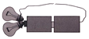
A．两灯都发出昏暗的光，两灯串联
B．两灯都不亮，这样连接造成了短路
C．两灯都正常发光，且两灯并联
D．上面的灯正常发光，下面的灯没有电流通过
【答案】C。
【解析】解：根据实物图可知，两个灯泡尾部的金属点与电源的正极相连，两个灯泡的螺旋套搭接在一起，电流从电源的正极出来，分成两条路径，分别经过两个灯泡后，电流汇合在一起回到电源的负极，所以两个灯泡并联接入电路中；由于电源由两节干电池组成，电源电压为3V，所以两个灯泡都能正常发光，故C正确。
18．（2021秋•兴化市期末）如图所示，闭合开关S后，小灯泡L₁的亮度比L₂的亮度大，则（ ）
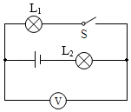
A．L₁和L₂的连接方式是并联
B．电压表测量的是L₂两端电压
C．通过L₁的电流比通过L₂的大
D．L₁两端电压比L₂两端电压大
【答案】D。
【解析】解：
AB、由电路图可知，闭合开关S，L₁与L₂串联，电压表测L₁两端的电压，故AB错误；
C、在串联电路中，各处的电流是相同的，通过L₁的电流和通过L₂的电流相同，故C错误；
D、小灯泡L₁的亮度比L₂的亮度大，这说明小灯泡L₁的实际功率大，电流相同，根据P＝UI可知，小灯泡L₁两端的电压大，故D正确。
19．（2021秋•姜堰区期末）伟杰同学在观察冰箱时，发现冰箱的灯在开冰箱门时亮，关冰箱门时灭；冰箱的压缩机则在需要制冷时才工作。关于冰箱里的灯和压缩机的连接方式，下列判断正确的是（ ）
A．一定是串联
B．一定是并联
C．有时是串联，有时是并联
D．不能判断是串联还是并联
【答案】B。
【解析】解：由于照明用的灯和冰箱的压缩机互相不影响，所以它们之间是并联的关系；
六．串、并联电路的设计与应用
20．（2021秋•镇江期末）镇江某老小区所加装的电梯实行刷卡乘梯，刷卡成功且无电动车进入电梯时电梯运行，刷卡成功时开关S₁将闭合，有电动车进入时开关S₂将断开。则符合上述要求的电路是（ ）
A．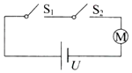 B．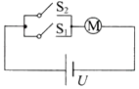
C．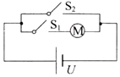 D．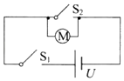
【答案】A。
【解析】解：根据题意知，开关S₁断开或开关S₂断开，都能使电动机停止工作，说明两开关相互影响，即两开关串联起来控制电动机。由各选项图知，A符合要求，BCD不符合要求。
21．（2021秋•江苏期末）小明买了一辆新能源电动车，这辆电动车有三种启动方式：人脸识别（S₁）、指纹识别（S₂）、密码识别（S₃），只要其中一种方式识别成功，则相应开关闭合，电动车启动，下列电路设计符合要求的是（ ）
A．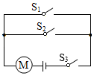 B．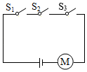
C．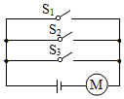 D．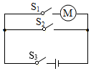
【答案】C。
【解析】解：
由题知，人脸识别（S₁）、指纹识别（S₂）、密码识别（S₃），只要其中一种方式识别成功，则相应开关闭合从而使电动机启动工作，所以三个开关应并联后再与电动机串联在电源上，所以ABD不符合题意，C符合题意。
22．（2021秋•仪征市期末）如图所示，旅客进入火车站通过刷脸机，当身份信息和人脸信息都符合时，电动机转动打开闸门，才能进入火车站。小金设计了电路模拟刷脸机，能达到相同效果的电路图是（ ）
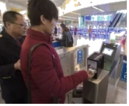
A．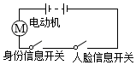 B．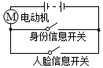
C．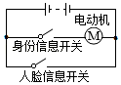 D．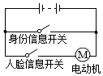
【答案】A。
【解析】解：根据题意知，当身份信息开关和人脸信息开关同时闭合时，电动机才工作，说明两开关相互影响，即两开关、电动机串联，由各选项图知，A正确，BCD错误。
23．（2021秋•建湖县期末）“红灯停、绿灯行”，十字路口的红、绿交通信号灯是保证安全的重要设施，为实现此控制，可行的电路图是（ ）
A．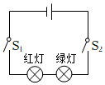 B．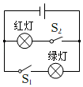
C．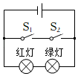 D．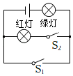
【答案】B。
【解析】解：十字路口的红、绿交通信号灯必须要求红、绿灯可独立发光；
由并联电路中各支路独立工作、互不影响可知，要使红、绿灯可独立发光，应采用两灯泡并联的连接方式，且两灯泡各有一个开关控制，只有选项B符合，ACD不符合要求。
24．（2021秋•鼓楼区校级期末）石墨烯被认为是一种未来革命性的材料，用石墨烯制成的湿敏电阻的阻值（R）随相对湿度（RH）变化曲线如图甲所示。为了能从外部检测植物含水量的变化，科学家用条状石墨烯制成的湿敏电阻附着在植物的叶片上，并将湿敏电阻接入电路中，要求植物含水量增加时，电表示数变大。如图乙中的电路图符合要求的是（R₀为定值电阻，电源电压恒定）（ ）
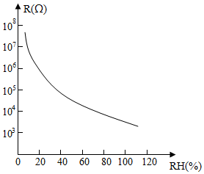
A．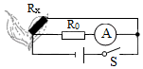 B．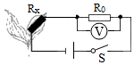
C．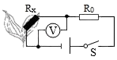 D．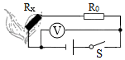
【答案】B。
【解析】解：由图可知，随着相对湿度的增大，R_{x}的阻值变小；
A、由电路图可知，R₀与R_{x}并联，电流表测通过R₀的电流，由于并联电路各支路互不影响，所以R_{x}阻值变化时，电流表的示数不变，故A不符合要求；
B、由电路图可知，R₀与R_{x}串联，电压表测R₀两端的电压，植物含水量增大时，R_{x}的阻值变小，总电阻变大，根据欧姆定律可知，电路中的电流变大，根据U＝IR可知，R₀两端的电压变大，即电压表的示数变大，故B符合要求；
C、由电路图可知，R₀与R_{x}串联，电压表测R_{x}两端的电压，根据植物含水量增大时R_{x}变小可知，电路的总电阻变小，由I＝可知，电路中的电流变大，R₀两端的电压也变大，根据串联电路的电压特点可知，R_{x}两端的电压会变小，即电压表的示数变小，故C不符合要求；
D、由电路图可知，R₀与R_{x}串联，电压表测电源两端的电压，根据电源电压不变可知，植物含水量增大时，电压表的示数不变，故D不符合要求。
25．（2021秋•建邺区期末）学生发明了一款智能头盔，只有戴上头盔扣上卡扣后，头盔上的信号发射器才能发出信号，当电动车上的信号接收器（S₁）接收到信号，再转动电动车钥匙（S₂），车才能正常启动，下列电路符合要求的是（ ）
A．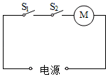
B．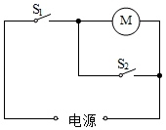
C．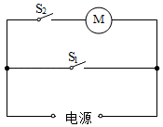
D．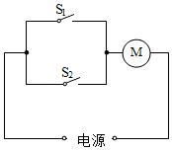
【答案】A。
【解析】解：根据题意可知，当电动车上的信号接收器（S₁）接收到信号，再转动电动车钥匙（S₂），车才能正常启动，这说明两个开关相互影响，是串联在一起的，一起控制电动机，故A正确，BCD错误。
26．（2021秋•姜堰区期末）有一种智能锁，需要通过“密码+人脸”两次识别成功才能开锁。密码识别成功时仅S₁闭合，灯L发光，照亮人脸进行识别，但不开锁，人脸识别成功后S₂才会闭合，电动机M工作，开锁成功。下列电路设计符合要求的是（ ）
A．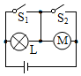 B．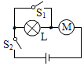
C．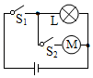 D．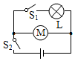
【答案】C。
【解析】解：
根据题意知，S₁闭合，灯L发光；灯光照亮人脸完成人脸识别时S₂闭合，即S₁、S₂同时闭合，电动机M才工作。
A、由图知，只闭合S₁时，灯被短路而不发光，同时闭合S₁和S₂时，电源会被短路，不符合题意；
B、由图知，只闭合S₁时，电路断路，灯不亮，再闭合S₂时，电动机就工作，不符合题意；
C、由图知，只闭合S₁时，灯L发光，再闭合S₂时，电动机工作，符合题意；
D、由图知，只闭合S₁时，灯L不发光，不符合题意。
27．（2021秋•南京期末）有一种专门烤肉串的烤箱，将肉串挂到箱内支架上，关上箱门（相当于闭合开关S₁），支架在电动机的带动下旋转；再将温控开关S₂闭合，开始加热；若只闭合开关S₂，则不能加热。如图中是电动机，R是加热电阻，其中电路设计合理的是（ ）
A．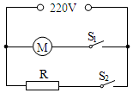 B．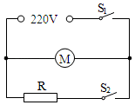
C．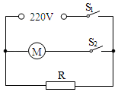 D．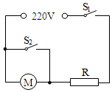
【答案】B。
【解析】解：经分析可知，电动机和加热电阻并联，开关S₁位于干路，开关S₂位于加热电阻支路。
A.由电路图可知，温控开关S₂闭合时，加热电阻工作，故A不符合题意；
B.由电路图可知，闭合开关S₁时电动机工作，再将温控开关S₂闭合后加热电阻工作，只闭合开关S₂时加热电阻不工作，故B符合题意；
C.由电路图可知，闭合开关S₁时，加热电阻工作，而电动机不工作，故C错误；
D.由电路图可知，闭合开关S₁时，加热电阻和电动机同时工作，再将温控开关S₂闭合后只有加热电阻，故D不符合题意。
28．（2021秋•东台市期末）如图所示常用智能手机是通过指纹开关S₁或密码开关S₂来解锁的，若其中任一方式解锁失败后，锁定开关S₃均会断开而暂停手机解锁功能，S₃将在一段时间后自动闭合而恢复解锁功能，若用灯泡L发光模拟手机解锁成功，则符合要求的模拟电路是（ ）
A．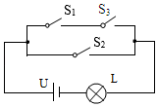
B．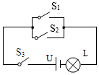
C．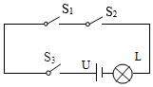
D．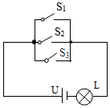
【答案】B。
【解析】解：由题意可知，指纹开关S₁或密码开关S₂均可以解锁，锁定开关S₃断开时暂停手机解锁功能，
则指纹开关S₁和密码开关S₂可以独立工作、互不影响即为并联，且锁定开关S₃位于干路，
然后与灯泡、电源组成电路，结合选项电路图可知，选项B符合。
29．（2021秋•常州期末）（单选）有一个看不见内部情况的小盒（如图甲），盒上有两只灯泡，由一个开关控制，闭合开关两灯都亮，断开开关两灯都灭；拧下其中任一灯泡，另一灯都亮。图乙中，符合要求的电路图是（ ）
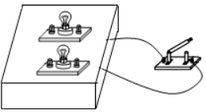
A．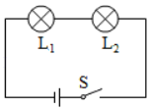
B．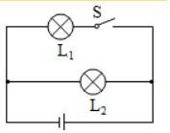
C．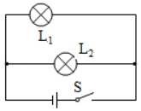
D．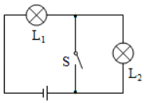
【答案】C。
【解析】解：
A．由电路图可知，两灯泡串联，拧下其中任一灯泡，电路断路，另一灯都不亮，故A不符合题意；
B．由电路图可知，两灯泡并联，开关S位于L₁支路，断开开关，灯泡L₂仍然亮，故B不符合题意；
C．由电路图可知，两灯泡并联，开关位于干路，闭合开关两灯都亮，拧下其中任一灯泡，另一灯都亮，故C符合题意；
D．由电路图可知，开关S与L₂并联后再与L₁串联，闭合开关S，L₂被短路，L₂不亮，L₁亮，故D不符合题意。
30．（2021秋•海门市期末）保密室有两道门，只有当两道门都关上时（关上一道门相当于闭合一个开关），值班室内的指示灯才会发光，表明门都关上了。图中符合要求的电路是（ ）
A．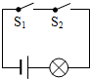 B．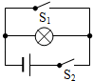
C．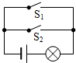 D．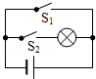
【答案】A。
【解析】解：
A、两个开关和灯串联，只有两个开关都闭合时，指示灯才会发光，符合要求；
B、两个开关都闭合时，灯泡和电源都被短路，不符合要求；
C、两个开关并联，闭合任何一个开关，指示灯都会发光，不符合要求；
D、当S₁闭合时，电源被短路，不符合要求。
七．电路的基本连接方式
31．（2021秋•亭湖区期末）普通电饭锅具有加热和保温两种工作状态，内部电路由一根电热丝和两只开关组成，开关S₁受温度控制，当温度低于65℃时自动闭合，高于85℃时自动断开；开关S₂须手动闭合，按下按钮时S₂闭合，当温度升高到103℃时S₂自动断开，此后不能自动闭合。下列判断正确的是（ ）
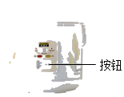
A．用电饭锅烧冷水，按下按钮，水被烧开后，温度保持在65℃～85℃之间
B．用电饭锅烧冷水，不按下按钮，水也能被加热
C．用冷水煮饭，按下按钮后，只有S₂是闭合的
D．用冷水煮饭，按下按钮后，S₁和S₂同时断开
【答案】B。
【解析】解：
由题意可知，温控开关S₁与按钮开关S₂是并联，并且S₁控制保温电路，S₂控制加热电路，如图：
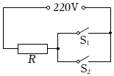
（1）用电饭锅烧冷水，按下按钮S₂，水加热被烧开后，温度保持在沸点100℃，低于103℃，故S₂不能自动断开，所以将持续沸腾，故A错误；
（2）用电饭锅烧冷水，不按下按钮，开关S₁受温度控制，当温度低于65℃时自动闭合，水也能被加热，故B正确；
（3）用冷水煮饭，按下按钮S₂，由于冷水温度低于65℃，开关S₁受温度控制，自动闭合，所以S₁和S₂是同时闭合的，故C、D错误。
八．串联电路的电流规律
32．（2021秋•常州期末）如图所示，是某同学根据实验数据分别绘制的R₁和R₂的U﹣I图像。下列说法中正确的是（ ）
①若两电阻串联，R₁两端的电压较大
②若两电阻串联，R₁两端的电压较小
③若两电阻并联，通过R₁的电流较大
④若两电阻并联，通过R₁的电流较小
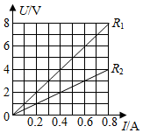
A．①③ B．①④ C．②③ D．②④
【答案】B。
【解析】解：（1）因串联电路中各处的电流相等，
所以，当两个电阻串联时，通过两个电阻的电流相等，
由图象可知，通过两个电阻的电流相等时，R₁两端的电压较大，故①正确、②不正确；
（2）因并联电路中各支路两端的电压相等，
所以，当两个电阻并联时，两个电阻两端的电压相等，
由图象可得，两个电阻两端的电压相等，通过R₁的电流较大，故④正确，③不正确。
33．（2021秋•沭阳县校级期末）有两个电路元件A和B，流过元件的电流与其两端电压的关系如图所示。若它们串联时电流为0.2A，并联在另一电路时电压为2.5V，则串联时的AB的总电压和并联时AB的总电流分别为（ ）
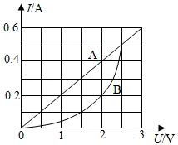
A．2V 1A B．2V 0.5A C．3V 1A D．3V 0.5A
【答案】C。
【解析】解：（1）由图象可知，若将它们串联接入某电源两端，电路中的电流刚好为0.2A，因串联电路中各处的电流相等，则通过元件A、B的电流为0.2A，
则由图象可知，电路元件A和B的电压分别为，U_{A}＝1V，U_{B}＝2V，
则电源总电压U＝U_{A}+U_{B}＝1V+2V＝3V；
（2）A和B并联在电压为2.5V的电源两端时，因并联电路中各支路两端的电压相等，所以，两元件两端的电压U_{A}′＝U_{B}′＝2.5V，
由图象可知，通过两元件的电流I_{A}＝0.5A，I_{B}＝0.5A，
因并联电路中，干路电流等于各支路电流之和，所以干路电流：I＝I_{A}+I_{B}＝0.5A+0.5A＝1A。
九．电压表的使用
34．（2021秋•溧阳市期末）在番茄上相隔一定距离分别插入铜片和锌片，即番茄电池．将铜片、锌片与电压表相连，如图所示．下列说法正确的是（ ）
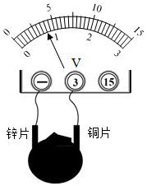
A．锌片是番茄电池的正极
B．电压表直接接在番茄电池上，会损坏电压表
C．番茄电池形成通路后，电流将从锌片流出
D．番茄电池可将化学能转化为电能
【答案】D。
【解析】解：
A、由图可知，与电压表正接线柱“3”相连的为铜片，且图中电压表指针正向偏转，所以铜片为番茄电池的正极，故A错误；
B、由图可知，电压表示数较小，小于电压表的量程，因此将电压表直接接在该番茄电池上，不会损坏电压表，故B错误；
C、铜片为番茄电池的正极，锌片为番茄电池的负极，根据电源外部的电流方向可知，则番茄电池形成通路后，电流从铜片流出、从锌片流入，故C错误；
D、番茄电池中储存有化学能，工作时将化学能转化为电能，故D正确。
35．（2021秋•阜宁县期末）取一个橙子，把铜片、铁片插入其中，就制成了一个水果电池。用电压表测量电压如图所示，下列说法正确的是（ ）
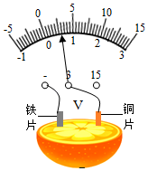
A．铁片是水果电池的正极
B．两个相同水果电池串联后可提供更高电压
C．该水果电池的电压是 3V
D．水果电池将内能转化为电能
【答案】B。
【解析】解：
A、电压表使用时，电流从电压表的正接线柱流入、负接线柱流出，即电压表的正接线柱与电源的正极相连接，因此铜电极为正极，故A错误；
B、两个相同水果电池串联后可提供更高电压，故B正确；
C、由图知电压表的量程为0﹣3V，分度值为0.1V，水果电池的电压为0.6V，故C错误；
D、水果电池工作时，将消耗化学能，产生电能，所以是将化学能转化为电能，故D错误。
36．（2021秋•盱眙县期末）如图所示各电路图中，闭合开关后，电压表能测灯L₁两端电压的是（ ）
A．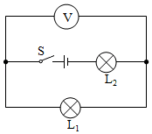
B．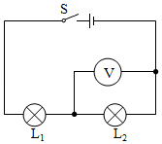
C．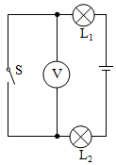
D．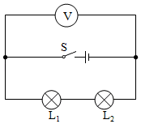
【答案】A。
【解析】解：A、L₁与L₂串联，电压表虽在最上面，但是与L₁并联，测的是L₁两端的电压，故A正确；
B、L₁与L₂串联，电压表与L₂并联，测的是L₂两端电压，故B错误；
C、L₁与L₂串联，电压表与开关并联，测的是开关两端电压，开关闭合，电压表被短路，故C错误；
D、L₁与L₂串联，电压表与电源并联，测的是电源电压，故D错误；
一十．探究串联电路中的电压规律
37．（2021秋•仪征市期末）如图所示，关于探究“串联电路中电压的规律”的实验，下列说法不正确的是（ ）
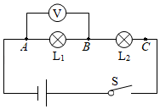
A．实验前，应对电压表进行调零
B．应选用不同规格的灯泡多次实验
C．测出灯L₁的电压后，只将电压表的一端从A改接到C，即可测出灯L₂的电压
D．实验中若L₂被短路，L₁会更亮
【答案】C。
【解析】解：A、连接电路前，在检查实验器材时发现电压表指针没有指在零刻度线上，则应对电压表进行调零，使指针指在零刻度线上，故A正确；
B、选用不同规格的灯泡做实验，为了使结论更具有普遍性，故B正确；
C、在测L₂两端的电压时，电压表所接的B接点不动，只断开A接点，并把接线改接到C接点上，会导致电压表正、负接线柱接反了，无法测出L₂两端的电压，故C错误；
D、因灯L₁、L₂串联，L₂短路，电路仍然是导通的，并且L₁两端的电压增大到接近电源电压，因此L₁会更亮，故D正确。
一十一．并联电路中的电压规律
38．（2021秋•镇江期末）如图1所示，R₁是电阻箱，R₂是定值电阻。闭合开关S，改变R₁的阻值，两电流表示数与R₁关系图像如图2所示。则U与R₁关系图像正确的是（ ）
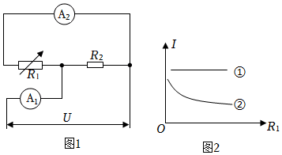
A．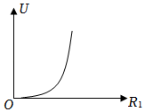
B．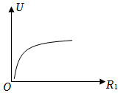
C．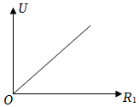
D．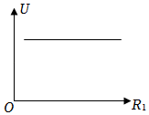
【答案】B。
【解析】解：由图可知两电阻并联接入电路，电流表A₁测干路电流，电流表A₂测通过R₁的电流，并联电路各支路两端电压相等，
由图乙可知当R₁变大时，电流表A₁示数不变，即干路电流不变，电流表A₂示数变小，
由欧姆定律可知，U＝（I_{A1}﹣I_{A2}）R₂，结合图乙可知，故ACD错误，B正确。
一十二．电路图设计
39．（2021秋•吴江区期末）电动公交车的动力来源于电动机，前、后两门（电路开关）中任意一个门没有关闭好，电动公交车都无法行驶。图中符合要求的电路是（ ）
A．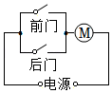 B．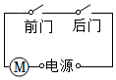
C．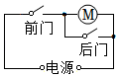 D．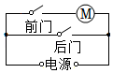
【答案】B。
【解析】解：因为电动机要由前、后两门（电路开关）关闭同时控制，任意一个门没有关闭好电动机都不能工作，则电动公交车无法行驶，所以前、后两门中的电路开关应串联连接同时控制电动机，符合要求的电路只有选项B。

